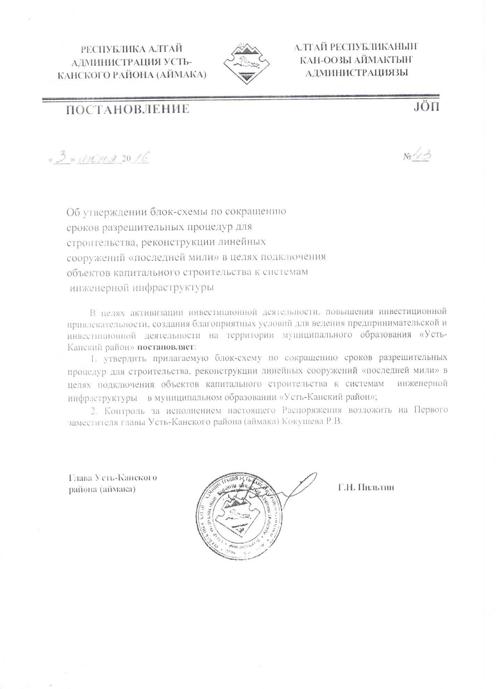

Приложение № 1
к распоряжению Главы
Усть-Канского района (аймака)
от «03» июня 2016 г. № 43

Блок-схема действий инвестора для подключения объектов капитального строительства к системам инженерной инфраструктуры
(Рассматривается земельный участок вне населенного пункта, удаление которого от электрических сетей превышает 500 м., где строительство электролинии к объекту подключения производит сам инвестор)
Обращение инвестора в РСО с заявлением о заключении договора и получении тех.условия на присоединение к эклектическим сетям.(осуществляет Филиал ПАО МРСК Сибири Горно-Алтайские электрические сет, адрес: Республика Алтай, Усть-Канский район, с. Усть-Кан, ул. Новая 19, тел.: 8(38847)-22-5-66, срок прохождения процедуры 30 дней)

Заявление в ОМС о принятии решения о подготовке документации по планировке территории в соответствии со статьей 45 Градостроительного кодекса Российской Федерации (проект межевания и проект планировки территории) и согласование тех.задания (осуществляет администрация Усть-Канского района (аймака) со сроком прохождения процедуры в 5 дней) адрес: 649450, Республика Алтай, Усть-Канский район, с. Усть-Кан, ул. Первомайская, 2. тел.: 8(38847)-22-4-01

Выполнение проекта планировки и проекта межевания территории на основании отчетов инженерных изысканий в соответствии со статьей 45 Градостроительного кодекса Российской Федерации (осуществляется проектной организацией и организацией осуществляющей инженерно-изыскательные работы на основании договора с инвестором) срок не устанавливается

Утверждение документации по планировке территории в соответствии со статьей 45 Градостроительного кодекса Российской Федерации (осуществляет Администрация Усть-Канского района (аймака) со сроком прохождения процедуры в 5 дней)

Предоставление земельного участка в аренду в соответствии с главой V.1. Земельного кодекса Российской Федерации (осуществляет отдел земельно-имущественных отношений Администрации Усть-Канского района (аймака), кабинет №26, срок заключения договора аренды земельного участка 39 дней, тел. приемной: 8(38847)-22-4-01

Проектирование объекта строительства на основании утвержденной документация планировки территории (проект межевания и проект планировки территории) (осуществляется проектной организацией согласно договору с инвестором)

Экспертиза проектной документации в соответствии со статьей 49 Градостроительного кодекса Российской Федерации (осуществляет автономное учреждение Республики Алтай «Государственная экспертиза Республики Алтай»; А также АУ РА «Экспертиза Республики Алтай» оказывает услуги по проведению негосударственной экспертизы), адрес: 649002, Республика Алтай, г. Горно-Алтайск, ул. П.Сухова,12. офис №26 тел.:8(38822)6-38-57

Выдача разрешения на строительство в соответствии со статьей 51 Градостроительного кодекса Российской Федерации (осуществляет отдел архитектуры, градостроительства и ЖКХ Администрации Усть-Канского района (аймака), кабинет №22, пакет документов согласно Административному регламенту администрации Усть-Канского района (аймака) «Выдача разрешения на строительство», срок прохождения процедуры 6 календарных дней, тел. приемной: 8(38847)-22-4-01

Строительство объекта (осуществляет строительная организация согласно договору с инвестором). Получение заключения о соответствии построенного объекта проектной документации, действующим нормам в области строительства в соответствии со статьей 54 Градостроительного Кодекса Российской Федерации (осуществляет Министерство регионального развития Республики Алтай, отдел архитектуры и госстройнадзора), адрес: 649000, Республика Алтай г. Горно-Алтайск, ул. Чаптынова, 2 тел.: 8(38822)2-20-91

Выдача разрешения на ввод в эксплуатацию в соответствии со статьей 55 Градостроительного кодекса Российской Федерации (осуществляет отдел архитектуры, градостроительства и ЖКХ Администрации Усть-Канского района (аймака), пакет документов согласно Административному регламенту администрации Усть-Канского района (аймака) «Выдача разрешения на ввод объекта в эксплуатацию», срок прохождения процедуры 7 календарных дней, тел. приемной: 8(38847)-22-4-01

Подключение объекта к электрическим сетям (осуществляет филиал ПАО МРСК Сибири Горно-Алтайские электрические сет, адрес: Республика Алтай, Усть-Канский район, с. Усть-Кан, ул. Новая 19, тел.: 8(38847)-22-5-66)

